教育高一物理《相互作用》提高强化卷（解析版）

一、单项选择题(本题10小题，每小题3分，共30分)

1．如图所示，甲、乙两人在冰面上“拔河”．两人中间位置处有一分界线，约定先使对方过分界线者为赢．若绳子质量不计，冰面可看成光滑，则下列说法正确的是 ( )
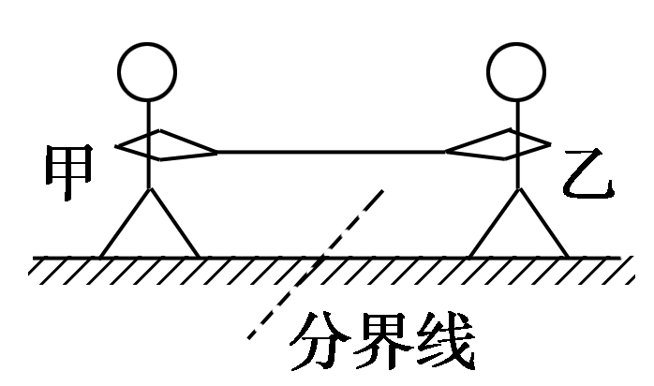
A．甲对绳的拉力与绳对甲的拉力是一对平衡力
B．甲对绳的拉力与乙对绳子的拉力是作用力与反作用力
C．若乙收绳的速度比甲快，则乙能赢得“拔河”比赛的胜利
D．若甲的质量比乙大，则甲能赢得“拔河”比赛的胜利
1.答案D
解析: A、甲对绳的拉力与绳对甲的拉力是作用力和反作用力，故A错误;
B、甲对绳的拉力与乙对绳的拉力的一对平衡力，故B错误;
C、收绳速度的快慢并不能决定“拔河”比赛的输赢，故C错误.
D、由初中所学力与运动、惯性知识可知：在绳上的拉力相等、冰面光滑没有摩擦力的情形下，质量大的物体惯性大，速度不易改变，故当甲的质量比乙大时，甲能赢得“拔河”比赛的胜利，D正确.
另解:
分析:作用力和反作用力一定是两个物体之间的相互作用力，并且大小相等，方向相反，同时产生同时消失，而平衡力不会同时产生和消失.
在作用力一样的情况下，由牛顿第二定律可知，质量大的，加速度小，运动的慢.
解析:A、甲对绳的拉力与绳对甲的拉力是作用力和反作用力，故A错误;
B、甲对绳的拉力与乙对绳的拉力的一对平衡力，故B错误;
C、收绳速度的快慢并不能决定“拔河”比赛的输赢，故C错误.
D、若甲的质量比乙大，则甲的加速度比乙的小，可知乙先到分界线，故甲能赢得“拔河”比赛的胜利，故C正确; 故选D.
点击:胜负的关键在于看谁的速度大，是谁先到达分界线，由于力的大小一样，又没有摩擦力，就只与质量有关了.
2.如图所示，有4n个大小都为F的共点力，沿着顶角为120°的圆锥体的母线方向，相邻两个力的夹角都是相等的．则这4n个力的 合力大小为 ( )
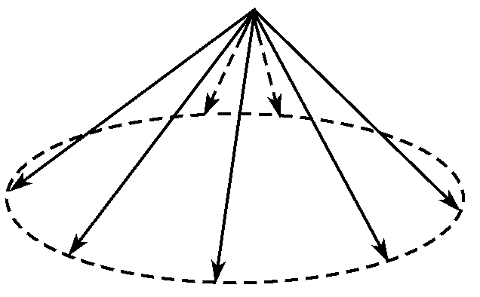
A．2nF B．4nF C．4(n－1)F D．4(n＋1)F
2．答案A
解析 因为相邻的力的夹角相等，可等效替代成相对的2个力，所以合力方向沿着顶点的垂线方向，因为顶角120度，2个力合力为F，有4n个力作用，所以合力为2nF……
3.如图所示，质量为m的木块在质量为M的长木板上向右滑行，木块同时受到向右的拉力F的作用，长木板处于静止状态，已知木块与木板间的动摩擦因数为μ₁，木板与地面间的动摩擦因数为μ₂，则 ( )
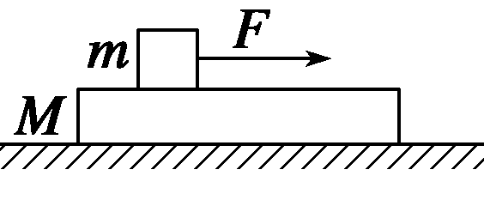
A．木板受到地面的摩擦力的大小一定是μ₂(m＋M)g
B．木板受到地面的摩擦力的大小一定是μ₁mg
C．无论怎样改变F的大小，木板都不可能运动
D．当F远大于μ₂(m＋M)g时，木板做加速运动
- 答案BC
解析：A、对木板：水平方向受到木块向右的滑动摩擦力f₁和地面的向左的静摩擦力f₂，f₁=μ₁mg，由平衡条件得：f₂=f₁=μ₁mg．故B正确．
B、由于木板相对于地面是否刚滑动不清楚，地面的静摩擦力不一定达到最大，则木板受到地面的摩擦力的大小不一定是μ₂（m+M）g．故A错误．
C、D由题，分析可知，木块对木板的摩擦力f₁不大于地面对木板的最大静摩擦力，当F改变时，f₁不变，则木板不可能运动．故D错误，C正确．

4. 如图所示，用完全相同的轻弹簧A、B、C将两个相同的小球连接并悬挂，小球处于静止状态，弹簧A与竖直方向夹角为30°，弹簧C水平，则弹簧A、C的伸长量之比为（ ）
A．$\frac{2f}{k}$ B．$\frac{3f}{k}$
C．1：2 D．2：1
4. 答案D
解析:将两球和弹簧B看成一个整体，整体受到总重力G、弹簧A和C的拉力，如图，设弹簧A、C的拉力分别为F₁和F₂.由平衡条件得知， F₂和G的合力与F₁大小相等、方向相反。 则得:F₂=F₁sin30°=0.5F₁.
根据胡克定律得:F=kx，k相同，则弹簧A、C的伸长量之比等于两弹簧拉力之比，即有
x_{A}:x_{C}=F₁:F₂=2:1，故D正确。
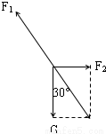
5.如图所示，石拱桥的正中央有一质量为m的对称楔形石块，侧面与竖直方向的夹角为α，重力加速度为g，若接触面间的摩擦力忽略不计，则石块侧面所受弹力的大小为
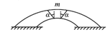
A． B． C． D．
- 答案B
解析：楔形石块受力如图，根据力的合成可得：，所以
， B正确。

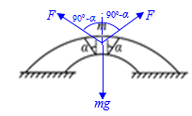

6.如图所示，质量为M、半径为R、内壁光滑的半球形容器静止放在粗糙水平地面上，O为球心．有一劲度系数为k的轻弹簧一端固定在半球形容器底部O′处，另一端与质量为m的小球相连，小球静止于P点．已知地面与半球形容器间的动摩擦因数为μ，OP与水平方向的夹角为θ＝30°.下列说法正确的是( )
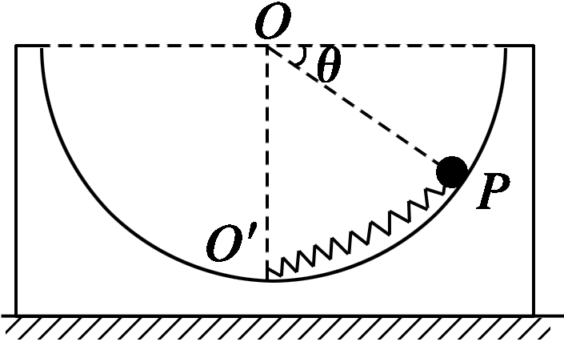
A．小球受到轻弹簧的弹力大小为mg
B．小球受到半球形容器的支持力大小为mg
C．小球受到半球形容器的支持力大小为mg
D．半球形容器受到地面的摩擦力大小为mg
6．答案B
分析:对小球进行受力分析，可知小球受重力、支持力及弹簧的弹力而处于静止，由共点力的平衡可求得小球受到的轻弹簧的弹力及小球受到的支持力;
对容器受力分析可求得半球容器受到的摩擦力.
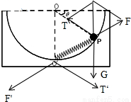
解析:对小球受力分析，如图所示，由几何关系可知，T=F=mg，故A、C错误;B正确;
由牛顿第三定律可知，弹簧对容器的弹力大小等于F，小球对弹簧的弹力等于T;由图形可知，两力在水平方向的分量相等，故容器在水平方向不受摩擦力;故D错误.故选B.
点评:共点力平衡问题重点在于正确选择研究对象，必要时可以对整体进行受力分析得出结论.

7.如图所示，小球用细绳系住，绳的另一端固定于O点。现用水平力F缓慢推动斜面体，小球在斜面上无摩擦地滑动，细绳始终处于直线状态，当小球升到接近斜面顶端时细绳接近水平，此过程中斜面对小球的支持力F_{N}以及绳对小球的拉力F_{T}的变化情况是
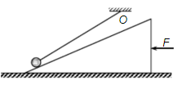
A．F_{N}保持不变，F_{T}不断增大
B．F_{N}不断增大，F_{T}不断减小
C．F_{N}不断增大，F_{T}先减小后增大
D．F_{N}保持不变，F_{T}先增大后减小
- 答案C
解析:先对小球进行受力分析，重力、支持力F_{N}、拉力F_{T}组成一个闭合的矢量三角形，由于重力不变、支持力F_{N}方向不变，斜面向左移动的过程中，拉力F_{T}与水平方向的夹角β减小，当β=θ时，F_{T}⊥F_{N}，细绳的拉力F_{T}最小，由图可知，随β的减小，斜面的支持力F_{N}不断增大，F_{T}先减小后增大.故C正确.ABD错误.
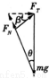
8．物块M在静止的传送带上匀速下滑时，传送带突然转动，传送带转动的方向如图中箭头所示．则传送带转动后( )
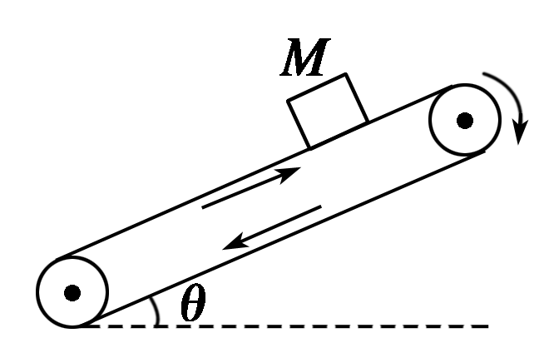
A．M仍匀速下滑 B．M将减速下滑
C．M受到的摩擦力变小 D．M受到的摩擦力变大
8．答案A
分析:在传送带突然转动前后，对物块进行受力分析解决问题.
解析:传送带突然转动前物块匀速下滑，对物块进行受力分析:物块受重力、支持力、沿斜面向上的滑动摩擦力.
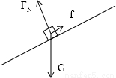
传送带突然转动后，对物块进行受力分析，物块受重力、支持力，由于上面的传送带斜向上运动，而物块斜向下运动，所以物块所受到的摩擦力不变仍然斜向上，所以物块仍匀速下滑. 故选A.
点评:判断物体的运动必须对物体进行受力分析，还要结合物体的运动状态.

9.如图所示，甲、乙两个斜面质量相同，倾角相同，斜面的粗糙程度不同，都放在水平地面上始终静止不动.两个小物体A、B质量相同.小物体A沿斜面甲匀速下滑，在此过程中，地面对斜面甲的支持力为F₁，静摩擦力为F′₁；小物体B沿斜面乙匀加速下滑，在此过程中，地面对斜面乙的支持力为F₂，静摩擦力为F′₂.，则下列描述正确的是（ ）
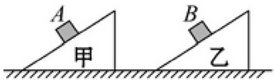
A.F₁=F₂,F′₁=F′₂=0 B.F₁>F₂,F′₁=0,F′₂向左
C.F₁>F₂,F′₁=0,F′₂向右 D.F₁<F₂,F′₁=0,F′₂向右
- 答案B
9解析 对于斜面甲和物体A由于系统的加速度为零，即系统水平方向上合力为零，即F′₁=0，竖直方向上合力为零，即F₁=（M_{甲}+m_{A}）g.而对于斜面乙和物体B由于系统的加速度不为零，具有水平向左的加速度，根据牛顿第二定律可知：地面对斜面乙的静摩擦力方向向左，则F′2的方向向左.物体B有竖直向下的分加速度，故在竖直方向上属于失重状态，因此地面对系统的支持力小于系统的重力（M_{乙}+m_{B}）g，即F₂<(M_{乙}+m_{B})g=(M_{甲}+m_{A})g=F₁，因此F₁>F₂.故D正确.

10．如图，墙上有两个钉子a和b，它们的连线与水平方向的夹角为45°，两者的高度差为l.一条不可伸长的轻质细绳一端固定于a点，另一端跨过光滑钉子b悬挂一质量为m₁的重物．在绳上距a端l/2的c点有一固定绳圈．若绳圈上悬挂质量为m₂的钩码，平衡后绳的ac段正好水平，则重物和钩码的质量比为 ( )
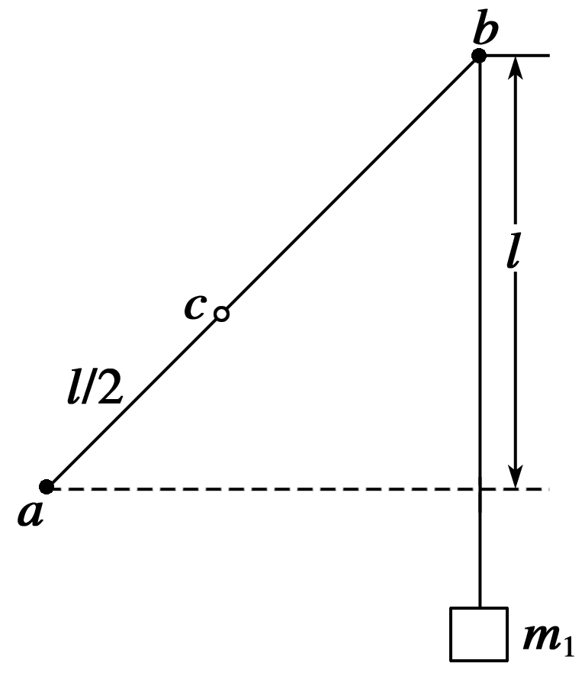
A. B．2 C. D.
10.答案D
分析:根据题意画出平衡后的物理情景图.
对绳子上c点进行受力分析.根据几何关系找出BC段与水平方向的夹角.
根据平衡条件和三角函数表示出力与力之间的关系.
解析:对绳子上c点进行受力分析:
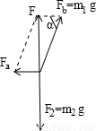
平衡后设绳的BC段与水平方向成α角，根据几何关系有:
tanα=2，sinα=$\frac{2}{\sqrt{5}}$.
对结点C分析，将F_{a}和F_{b}合成为F，根据平衡条件和三角函数关系得:
F₂=m₂g=F，F_{b}=m₁g.
sinα=$\frac{F}{F_{b}}=\frac{m_{2}}{m_{1}}$
所以得:$\frac{m_{1}}{m_{2}}=\frac{1}{\text{sin}α}=\frac{\sqrt{5}}{2}$
故选D.
点评:该题的关键在于能够对线圈进行受力分析，利用平衡状态条件解决问题.
力的计算离不开几何关系和三角函数.

二、多项选择题(本题5小题，每小题5分，共25分)

11. 如图所示，一木板B放在水平地面上，木块A放在木板B的上面，木块A的右端通过轻质弹簧固定在竖直墙壁上．用力F向左拉木板B，使它们以速度v运动，这时弹簧的拉力为F.下列说法中正确的是 ( )
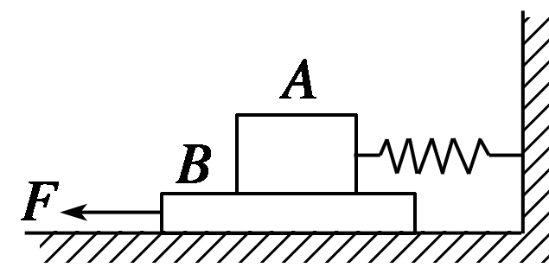
A．木板B受到的滑动摩擦力的大小等于F
B．地面受到的滑动摩擦力的大小等于F
C．若木板以2v的速度运动，木块A受到的滑动摩擦力的大小等于2F
D．若用力2F拉木板B，木块A受到的滑动摩擦力的大小等于F
11. 答案AD
解析:对A、B受力分析如图所示。木块A处于静止状态，它在水平方向上受到向右的拉力F和B对它向左的滑动摩擦力$f$，据二力平衡得$f$=F .对B分析，与它接触的有A和地面，因它做匀速运动，处于平衡状态，因此只受到A对它向右的滑动摩擦力，而地面对它没有摩擦力，即$f$=F,故A选项正确、B选项错误. 无论B做怎样的运动，它和A之间的滑动摩擦力都不变， 则D选项正确、C选项错误. 【因为滑动摩擦力只取决于μ和正压力，与运动速度和拉力F无关】

12. 如图所示，在斜面上放两个光滑球A和B，两球的质量均为m，它们的半径分别是R和r，球A左侧有一垂直于斜面的挡板P，两球沿斜面排列并处于静止，以下说法正确的是( )
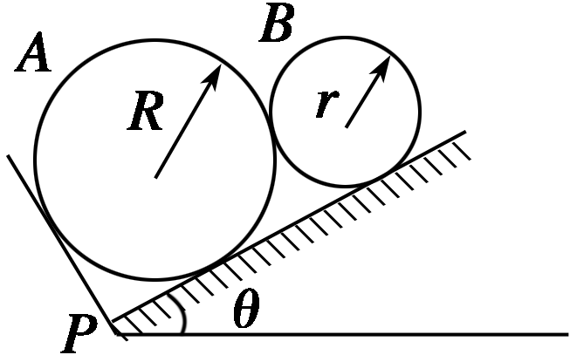
A．斜面倾角θ一定，R>r时，R越大，r越小，B对斜面的压力越小
B．斜面倾角θ一定，R＝r时，两球之间的弹力最小
C．斜面倾角θ一定时，无论两球半径如何，A对挡板的压力一定
D．半径一定时，随着斜面倾角θ逐渐增大，A受到挡板的作用力先增大后减小
12. 答案BC
分析:本题先对B球研究，分析受力，运用作图法，由平衡条件分析R越大，r越小时斜面对B的支持力如何变化，即可得到B对斜面的压力如何变化;
由图确定出A对B的弹力什么条件最小;
以AB整体为研究对象，分析受力，根据平衡条件得到挡板对A的支持力与θ的表达式，分析支持力如何变化，即可由牛顿第三定律得到A对挡板的压力如何变化;
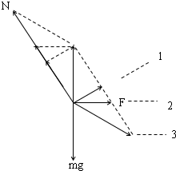
解析:A、以B球为研究对象，分析受力情况:重力mg、斜面的支持力N和A对B的弹力F，由平衡条件得知N与F的合力与重力mg大小相等、方向相反，则此合力保持不变.斜面倾角θ一定，R＞r，R越大，r越小，F与水平方向的夹角越大，如图，作出F在三个不同角度时力的合成图，由图看出，斜面对B的支持力N越大，由牛顿第三定律得知，B对斜面的压力越大.故A错误.
B、斜面倾角θ一定，由图根据几何知识得知，当N与F垂直时F最小，即两球间的弹力最小，此时，R=r时.故B正确.
C、以两球组成的整体研究得知，A对挡板的压力N_{A}=2mgcosθ，则知斜面倾角θ一定时，无论半径如何，A对挡板的压力N_{A}一定.故C正确.
D、由上知，A对挡板的压力N_{A}=2mgcosθ，半径一定时，随着斜面倾角θ逐渐增大，A对挡板的压力N_{A}增大.故D错误. 故选BC 答案BC
点击:本题一要灵活选择研究对象，二要灵活选择研究方法，本题采用图解法和函数法相结合研究，比较简便.

13. 如图所示，物体A放在固定的斜面B上，在A上施加一个竖直向下的恒力F，下列说法正确的是 （ ）
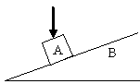
A.若A原来是静止的，则施加力F后，A将加速下滑
B.若A原来是静止的，则施加力F后，A仍保持静止
C.若A原来是加速下滑的，则施加力F后A的加速度不变
D.若A原来是加速下滑的，则施加力F后,A的加速度将增大
13.答案BD
解析：:若A原来静止，则有$\text{mg}\text{sin}θ=μ\text{mg}\text{cos}θ$，加上F后仍有$(\text{mg}+F)\text{sin}θ=μ(\text{mg}+F)\text{cos}θ$
，因此物体仍静止不动，B正确;A错误;若A原来是加速下滑，有$\text{mg}\text{sin}θ−μ\text{mg}\text{cos}θ={\text{ma}}_{1}$，施加力F后，有$(\text{mg}+F)\text{sin}θ−μ(\text{mg}+F)\text{cos}θ={\text{ma}}_{2}$，这时$\frac{a_{2}}{a_{1}}=\frac{\text{mg}+F}{\text{mg}}>1$，因此加速度增加，D正确，C错误。
14．如图所示，将截面为三角形、底面粗糙、斜面光滑的物块P放在粗糙的水平地面上，其右端点与竖直挡板MN靠在一起，在P和MN之间放置一个光滑均匀的小圆柱体Q，整个装置处于静止状态．若用外力使竖直挡板MN以N点为轴缓慢地顺时针转动至挡板MN水平之前，物块P始终静止不动，此过程中，下列说法正确的是( )
A．MN对Q的弹力先减小后增大 B．P对Q的弹力逐渐增大
C．地面对P的摩擦力逐渐减小 D．Q所受的合力逐渐增大

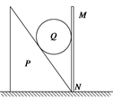
14. 答案 AC
解析 A、B．作出力的矢量三角形（如图1），由图可知，在挡板MN以N点为轴缓慢地顺时针转动至挡板MN水平过程中：MN对Q的弹力（$F_{\text{MNQ}}$）先减小后增大 ， P对Q的弹力（$F_{\text{PQ}}$）一直减小，则A对、B错；
C．对P受力分析（如图2）可知，地面对P的摩擦力随P、Q之间弹力（$F_{\text{PQ}}$）的减小而减小 ，C对；
D．因挡板缓慢转动，系统总处在动态平衡中，故Q所受的合力始终不变（为零），D错。
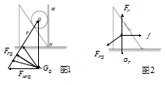

15．如图所示，位于倾角为θ的斜面上的质量为M物块B由跨过定滑轮的轻绳与质量为m物块A相连．从滑轮到A、B的两段绳都与斜面平行．已知A与B之间及B与斜面之间动摩擦因数分别为$μ_{1}$、$μ_{2}$，若用一沿斜面向下的力F拉B并使它做匀速直线运动，则 ( )
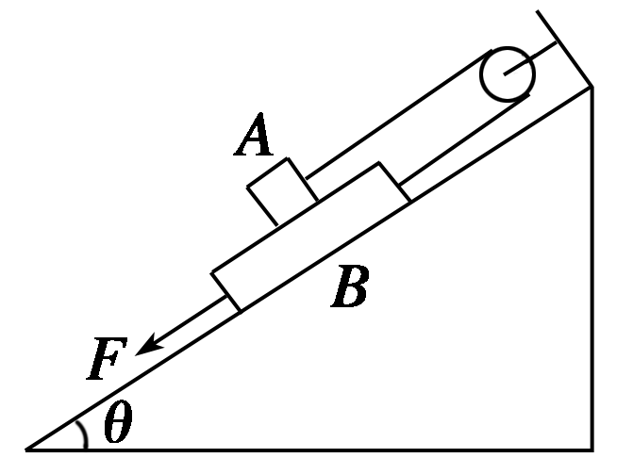
A. 轻绳对A的拉力大小为$μ_{1}\text{mg}\text{cos}θ$
B．轻绳对A的拉力大小为$\text{mg}\text{sin}θ+μ_{1}\text{mg}\text{cos}θ$
C．力F大小为$\text{mg}\text{sin}θ+(2μ_{1}+μ_{2})\text{mg}\text{cos}θ+μ_{2}\text{Mg}\text{cos}θ$
D．力F大小为$\text{mg}\text{sin}θ+(2μ_{1}+μ_{2})\text{mg}\text{cos}θ+(μ_{2}\text{cos}θ−\text{sin}θ)\text{Mg}$
15．答案BD

解析 A、B两物块受力分析分别如图所示。
对A:拉力$T=\text{mg}\text{sin}θ+f_{1}$
$f_{1}=μ_{1}F_{N1}$
$F_{N1}=\text{mg}\text{cos}θ$
解得 $T=\text{mg}\text{sin}θ+μ_{1}\text{mg}\text{cos}θ$
对B:$F=T+f_{1^{′}}+f_{2}−\text{Mg}\text{sin}θ$
$F_{N2}=\text{Mg}\text{cos}θ+F_{N1}^{'}$
$F_{N1}^{'}=F_{N1}$，$f_{1}^{'}=f_{1}$
$f_{2}=μ_{2}F_{N2}$
解得$F=[\text{sin}θ+(2μ_{1}+μ_{2})\text{cos}θ]\text{mg}+(μ_{2}\text{cos}θ−\text{sin}θ)\text{Mg}$

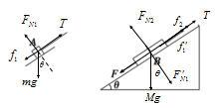

三、非选择题(共45分)
16、(4分)①某同学在做“研究弹簧的形变与外力的关系”的实验时，作出外力F与弹簧总长度L的关系图线如图所示．该实验始终在弹簧的弹性限度内进行。由图可知该弹簧的劲度系数为___________N/m，自然长度为__________ cm。

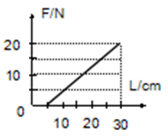

- 答案 $\text{800}N/m$；5cm
由图可知$ΔF=kΔL$，$k=\frac{ΔF}{ΔL}=\frac{\text{20}}{0\text{.}\text{25}}N/m=\text{800}N/m$；自然长度为F=0时的长度5cm

17．(6分))在“探究力的平行四边形定则”的实验中，用图钉把橡皮条的一端固定在板上的A点，在橡皮条的另一端拴上两条细绳，细绳另一端系着绳套B、C(用来连接弹簧测力计)。其中A为固定橡皮筋的图钉，O为橡皮筋与细绳的结点，OB和OC为细绳。

(1)本实验用的弹簧测力计示数的单位为N，图中B的示数为________N。
(2)在实验中，如果只将细绳换成橡皮筋，其他步骤没有改变，那么实验结果________(选填“会”或“不会”)发生变化。
(3)本实验采用的科学方法是( )
A．理想实验法 B．控制变量法
C．等效替代法 D．建立物理模型法

17．答案：(1)3.6 (2)不变 (3)C
解析：(1)弹簧测力计示数为3.6 N。
(2)只将细绳换成橡皮筋，其他步骤没有改变，实验记录的各力的作用点、大小和方向均不受影响，所以实验结果也不变。
(3)本实验利用了合力与所有分力的作用效果相同，即主要采用了等效替代法，选项C正确。

18.(7分)如图所示，α＝30°，装置的重力和摩擦力均不计，若用F＝100 N的水平推力使滑块B保持静止，则工件受到的向上的弹力多大？
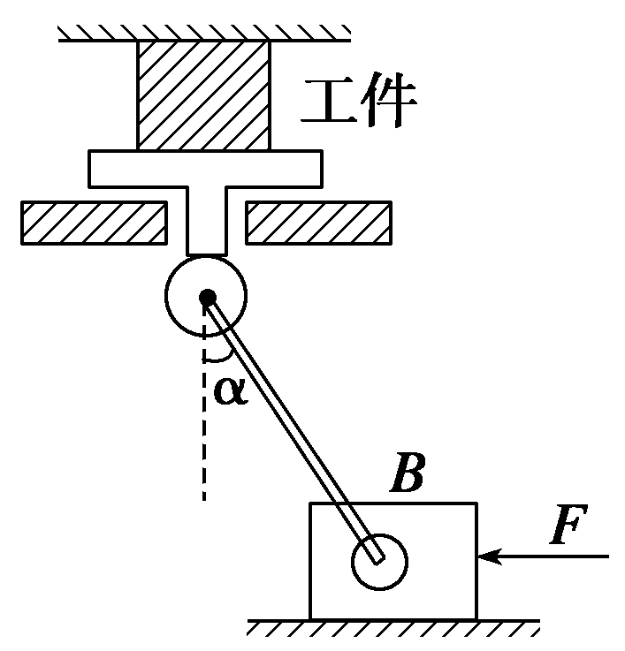

18 答案$\text{100}\sqrt{3}$ N

解析 对B受力分析如图甲，得F₂sinα=F
对装置上部分受力分析如图乙，其中N为工件对装置的压力.得:N=F₂′cosα
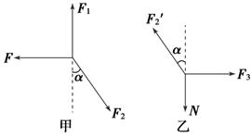
又F₂与F₂′为一对作用力和反作用力，所以F₂′=F₂
可得:N=$\sqrt{3}$F= $\text{100}\sqrt{3}$ N
由牛顿第三定律得:
工件受到的向上的弹力为$\text{100}\sqrt{3}$ N.

19．(8分)一光滑圆环固定在竖直平面内，环上套着两个小球A和B(中央有孔)，A、B间由细绳连接着，它们处于如图所示位置时恰好都能保持静止状态。此情况下，B球与环中心O处于同一水平面上，B间的细绳呈伸直状态，与水平线成30°夹角。已知B球的质量为m，求细绳对B球的拉力和A球的质量。

19．答案：2mg 2m
解析：对B球，受力分析如图所示。
Fsin 30°＝mg①
所以F＝2mg
对A球，受力分析如图所示。
在水平方向
F′cos 30°＝F_{A}sin 30°②
在竖直方向
F_{A}cos 30°＝m_{A}g＋F′sin 30°③
F＝F′④
得m_{A}＝2m。

20. (9分)把用金属丝做成的直角三角形框架ABC竖直地放在水平面上，AB边与BC边夹角为α，直角边AC上套一小环Q，斜边AB上套另一小环P，P、Q的质量分别为m₁、m₂，中间用细线连接，如图所示．设环与框架都是光滑的，且细线的质量可忽略，当环在框架上平衡时，求细线与斜边的夹角β及细线中的张力．

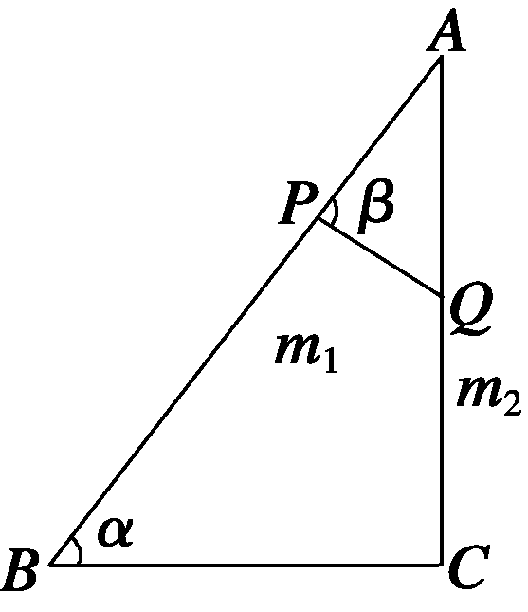

- 答案β＝arctan [] F_{T1}＝
解析 如图所示，进行受力分析，环Q保持平衡
F_{T2}sin θ＝m₂g
θ＝β－α
所以F_{T2}＝
环P也保持平衡，将m₁g、F_{T1}分解到AB上则
F_{T1}sin γ＝m₁gsin α(γ＝－β)
所以F_{T1}＝＝F_{T2}＝
得β＝arctan []代入上式，得
F_{T1}＝

21．(9分)鸵鸟是当今世界上最大的鸟，有人说，如果鸵鸟能长出一副与身材大小成比例的翅膀，就能飞起来。生物学研究的结论指出：鸟的质量与鸟的体长立方成正比。鸟扇动翅膀，获得向上的升力的大小可以表示为F＝cSv²，式中S是翅膀展开后的面积，v为鸟的运动速度，c是比例常数。我们不妨以燕子和鸵鸟为例，假设鸵鸟能长出和燕子同样比例的大翅膀，已知燕子的最小飞行速度是5.5 m/s，鸵鸟的最大奔跑速度为22 m/s，又测得鸵鸟的体长是燕子的25倍，试分析鸵鸟能飞起来吗？

21．答案：鸵鸟不能飞起来。
解析：燕子以最小速度飞行时m₁g＝cS₁v
而鸵鸟展翅以最大速度奔跑时，获得的升力为：
F₂＝cS₂v
又＝25² ＝4
可得F₂＝10 000 m₁g
而鸵鸟重力m₂g＝25³m₁g
故F₂＜m₂g，鸵鸟不能飞起来。

